УДК 631.17

ОСНОВНЫЕ АГРОТЕХНИЧЕСКИЕ ТРЕБОВАНИЯ ПРИ ОПТИМИЗАЦИИ УБОРКИ СЕЛЬСКОХОЗЯЙСТВЕННЫХ КУЛЬТУР

В.А. Зубина, аспирант
Федеральное государственное бюджетное научное учреждение

«Федеральный научный агроинженерный центр ВИМ» (Москва)

Резюме: Проведен обзор и анализ существующих способов и технологий уборки зерновых культур. Рассмотрены технологии, разработанные разными институтами, в частности ФГБНУ ФНАЦ ВИМ, ВНИИПТИМЭСХ, УНИМЕСХ, СибИМЭ, ЦНИИМЭСХ и Латв НИИМЭСХ. Изучены основные агротехнические требования при оптимизации сельскохозяйственных культур, а именно: картофель, зерновые культуры и овощи.
Ключевые слова: потери продукции, технологии уборки, агротехнические требования, сроки уборки, сельскохозяйственная культура.
Summary: The review and analysis of existing methods and technologies of harvesting of grain crops is carried out. The technologies developed by different institutes, in particular, Federal Scientific Agroengineering Center VIM, VNIIPTIMESH, UNIMESH, SibIME, CNIIMESH and Latvi NIIMESH are considered. The main agrotechnical requirements for the optimization of agricultural crops, namely: potatoes, cereals and vegetables, were studied.
Keywords: Losses of agricultural crops, harvesting technology, agrotechnical requirements, timing of harvesting, agricultural crops, loss of production.

Целью представленной работы является проведение анализа существующих способов и технологий уборки зерновых культур и изучение основных агротехнических требований при оптимизации уборки технических и продовольственных культур.
Материалы и методы: в процессе изучения существующих технологий уборки сельскохозяйственных культур и агротехнических требований при оптимизации уборки сельскохозяйственных культур были использованы методы статистического анализа, прогнозирования и синтеза.
Зерноуборочные машины обеспечивают качественную уборку только в том случае, если их рабочие органы выбраны и отрегулированы в соответствии со свойствами убираемой культуры, а растения приспособлены для машинной уборки. Пригодность той или иной культуры к машинной уборке определяется физико-механическими свойствами и биологическими особенностями самих растений, а также их состоянием в период уборки. На работу зерноуборочных машин оказывают влияние строение органов растений, длина стеблей и густота стояния, полеглость, прочность, влажность, размеры и масса семян, массовое отношение зерна к незерновой части, фаза спелости, засоренность посевов. При скашивании низкорослых и полеглых растений необходимо снижать высоту среза, что нередко связано с техническими трудностями. Однако высокорослые растения также перегружают рабочие органы уборочной машины. В том и другом случаях наблюдаются большие потери урожая, поэтому приемлемая длина растений для зерновых колосовых должна быть не более 100-110 и не менее 55-60 см. Растения с прочными стеблями меньше полегают, чем со слабыми. К тому же слабые стебли сильнее измельчаются рабочими органами, что ведет к перегрузке очистки. Поэтому сорта с прочными стеблями предпочтительнее для механизированной уборки [1-3].
Основными зерновыми колосовыми культурами в нашей стране являются пшеница (озимая, яровая), озимая рожь, ячмень (озимый, яровой), причем на долю озимой и яровой пшеницы приходится более 40% валового сбора зерна, уборку зерновых колосовых культур, особенно озимой пшеницы.
Успешная уборка зерновых колосовых культур зависит от выбранного способа уборки, выбора и подготовки техники, подготовки полей, организации уборочных работ и материальной заинтересованности всего занятого на уборочных работах персонала [4].
Из существующих технологий уборки зерновых колосовых культур наибольшее распространение получили следующие: раздельный способ, прямое комбайнирование и трехфазный способ (таблица 1).
Таблица 1 – Существующие технологии уборки
Способ уборки | Применение
1. Раздельный способ | Для уборки зерновых в зоне с умеренным выпадением осадков в период уборки, при густоте стеблестоя не менее 300 растений на квадратный метр, при высоте стеблей не менее 60 см. Скашивание хлебов в валки начинают в середине фазы восковой спелости (влажность зерна 25—35%). При уборке раздельным способом повышается качество семенного зерна, ускоряется и обеспечивается равномерное дозревание зерен в колосьях, что снижает потери осыпанных зерен.
2. Прямое комбайнирование | Наиболее распространенный способ уборки в Нечерноземной зоне, эффективен при уборке равномерно созревших посевов, полей с подсевом трав. Начинается в фазе полной спелости (влажность зерна 20—25%). Сроки начала уборки определяют по каждому полю, участку.
3. Трехфазный способ уборки | Заключается в срезе и вывозе всей массы урожая на стационарный пункт, где она подсушивается и обмолачивается. В нашей стране разработано несколько разновидностей этого способа (технологии) уборки: Кубанская безотходная технология уборки зерновых, уборка с обработкой массы на краю поля и зональные технологии. Трехфазная технология уборки зерновых, разработанная ВИМом и ГСКБ г. Ростов-на-Дону заключается в скашивании зерновой массы в валки, подбора валков подборщиком-измельчителем со сбором измельченной массы в транспортные емкости, отвоз ее на стационарные пункты для обработки с доведением зерна до кондиции, а солому и полову перерабатывают в различные виды кормов или закладывают на хранение. При этом привезенная хлебная масса либо сразу же направляется на обмолот на молотилке-сепараторе, либо подсушивается в сушильном отделении до влажности 20—25%.
4. Трехфазная уборка зерновых в Нечерноземной зоне с подсушкой массы на стационаре перед обмолотом «Гидрокомплекс» разработанная ВИМ, СибИМЭ, ЦНИИМЭСХ и ЛатвНИИМЭСХ. | Кормоуборочными комбайнами скашивается хлебная масса и автомобилями с увеличенной вместимостью кузова до 20-25 м³ (или другими транспортными средствами) перевозиться на стационарный пункт, где масса подсушивается до 20 — 25% на универсальном сушильном агрегате (для сушки трав, льна и т.д.) и обмолачивают зерноуборочными комбайнами. Технология эффективна при производительности сушилки свыше 8 т/ч, при исходной влажности массы 50 % и конечной — 22 %.
5. Кубанская безотходная технология уборки зерновых разработана Кубанским СХИ и колхозом им. Калинина Каневского района Краснодарского края. | Хлебную массу убирают комбайном СК-5 «Нива» с измельчителем и перевозят прицепами типа ПТС на стационарный пункт и подсушивают на сушильно-сепарирующих линиях воздухом, подогретым теплогенератором ТАУ-1,5 и обмолачивают двумя комбайнами «Колос». Затем полову складывают в половохранилище, а солому скирдуют.
6. По схеме «невейко», разработана ВИМ, Северо-Кавказским филиалом ВИМ, ВНИИПТИМЭСХ, УНИМЕСХ, СибИМЭ, ГСКБ г. Таганрог. | Скошенная масса транспортируется на стационарный пункт зерна и половы (мелкой соломистой массы), на стационаре проводят отделение зерна от примесей и подают его в зерноочистительные комплексы типа ЗАВ-40, а полову подают на линию брикетирования или гранулирования.
7. с обработкой массы на краю поля разработана НПО «Казсельхозмеханизация», ВИМ, ПО «Россельмаш». | Скашивание или подбор из валков жаткой-стогообразователем с одновременной загрузкой хлебной массы в транспортное средство, перевозка в нем на край поля и укладка в ряд завершенных стогов, обмолот массы мобильной молотилкой высокой производительности, перевозка зерна автотранспортом, повышенной грузоподъемности и скирдование соломы. Технология позволяет использовать высокопроизводительные комбайны при полной их загрузке в зонах с урожайностью зерна до 15 ц/га, сбор соломы и половы одновременно с уборкой зерна и сокращает сроки уборки.
При прямом комбайнировании высоту среза устанавливают в зависимости от высоты хлебостоя: при высоте хлебов до 75 см — высота среза 10 см; при высоте хлебостоя 70—90 см — 18 см. При уборке полеглых хлебов высоту среза устанавливают с таким расчетом, чтобы не было потерь как срезанным, так и не срезанным колосом. На полях с подсевом трав высота среза должна быть на уровне подсева. Потери зерна за молотилкой комбайна не должны превышать 1,5 %, за жаткой — при прямостоячей культуре - 1 %, при полеглых и поникших хлебах — 1,5 %. Чистота зерна в бункере не менее 96 %. Дробление при уборке семенного зерна — не более 1%, продовольственного и фуражного — не более 2 %.
Также одной из важнейших зерновых культур продовольственного и технического назначения является кукуруза. Зерно кукурузы содержит 60-80% крахмала, 10-14% белков, 6-8% жиров, а в зародыше до 40%. В процессе переработки из зерна кукурузы получают муку, крупу, хлопья, консервы, крахмал, спирт, патоку, уксусную кислоту, ацетон, глицерин, красители и множество других полезных продуктов. Широко используют кукурузу и на корм животным, включая зерно и листостебельную массу [5].
Однако кукуруза является теплолюбивой культурой, поэтому возделывают ее на зерно в южных регионах страны, включая Центрально-Черноземный и Северо-Кавказский районы. На силос и зеленый корм кукурузу возделывают почти повсеместно, за исключением северных районов страны.
Основные агротехнические требования при уборке кукурузы на зерно: оптимальные сроки уборки для одного гибрида 5-7 дней; оптимальная влажность зерна при уборке в початках 35-45%, а при уборке в зерне 25-35%; полнота сбора зерна не менее 97% и полнота сбора зерна не менее 97 и 98% соответственно при уборке в початках и в зерне; полнота сбора листостебельной массы не менее 95%; степень очистки початков не менее 95%; повреждение зерна в початках не более 1%; степень очистки зерна от примесей не менее 97%; содержание поврежденного зерна до 2%.
Продовольственные культуры, в клубнях которого содержится 14-22 % крахмала, 2-3% белка и много других полезных элементов — это картофель. Широко используют картофель и в качестве ценного корма для животных как в чистом, так и в переработанном виде. В нашей стране картофель производят почти повсеместно, за исключением южных районов и районов Крайнего Севера. Отличительная особенность производства картофеля – высокая трудоемкость и ресурсоемкость всех операций по его возделыванию, особенно уборочных работ, часто приходящихся на период сложных погодных условий осени. В связи с этим чрезвычайно важно оптимизировать работы по уборке картофеля с позиций ресурсосбережения и высокой производительности [6].
Уборку картофеля рекомендуют проводить при соблюдении следующих агротехнических требований: сроки уборки до 15 календарных дней при среднесуточной температуре воздуха более 5 градусов, уборка ботвы за 4-5 дней до уборки продовольственного картофеля; потери клубней после прохода комбайна до 3%, чистота клубней не менее 80%; механическое повреждение клубней до 10%, высота среза ботвы не более 20 см.
Одна из важнейших технических культур в нашей стране, возделываемая в основном для получения сахара, а ботву и продукты переработки которой используют в качестве ценного корма для животных – это сахарная свекла. Среднее содержание сахара в корнеплодах составляет 17-19% при урожае ботвы не менее 40% урожая корнеплодов, кормовая ценность которой близка к зеленой массе сеяных трав. Основные регионы возделывания сахарной свеклы в РФ: Центральный черноземный район (Белгородская, Воронежская, Курская, липецкая и Тамбовская области), а также Краснодарский и Алтайский край. При высокой хозяйственной ценности возделывания сахарной свеклы связано и с большими затратами труда, а также финансовых средств [7].
Основные агротехнические требования при уборке сахарной свеклы: продолжительность уборки во всех зонах возделывания – до 10 дней, число корнеплодов со срезом ботвы выше 2 см – не более 5%, отходы массы головок в ботву при обрезке – до 5%, общие потери зеленой массы ботвы – до 10%, наличие земли в ворохе ботвы по массе – до 0,5%, потери корнеплодов и их частей – до 1,5%, повреждение корнеплодов всего – до 20%, включая сильное повреждение – до 5%, загрязненность корнеплодов общая – до 10%, в том числе зеленой массой – до 3%.
Важное место в общей системе питания людей как основные источники витаминов и микроэлементов занимают овощные культуры. В связи с этим овощеводством занимаются почти повсеместно в той или иной форме. Все овощные культуры подразделяют (более 70 видов) на следующие группы: луковичные (лук репчатый, лук-батун, шнитт-лук, лук-порей, чеснок); корнеплодные семейства зонтичных (морковь, пастернак, сельдерей), маревых (свекла столовая), крестцовых (брюква, редька, репа, редис); капустные (капуста кочанная, цветная, савойская, кольраби); плодовые растения семейства пасленовых (томаты, перец, баклажаны), тыквенных (огурцы, кабачки, патиссоны), бобовых (горох, фасоль, бобы); листовые (салат, укроп, щавель, шпинат).
Основные агротехнические требования сельскохозяйственных культур представлены в таблице 2.

Таблица 2 – Основные агротехнические требования при уборке сельскохозяйственных культур

Культура | Основные агротехнические требования при уборке
Картофель  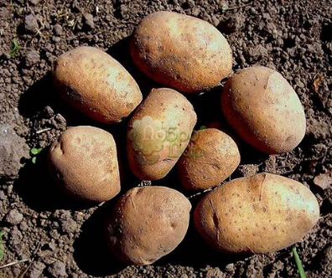 | 1. сроки уборки до 15 календарных дней при среднесуточной температуре воздуха более 5 градусов.  2. уборка ботвы за 4-5 дней до уборки продовольственного картофеля; потери клубней после прохода комбайна до 3%, чистота клубней не менее 80%; механическое повреждение клубней до 10%, высота среза ботвы не более 20 см.
Свекла сахарная   | 1. продолжительность уборки во всех зонах возделывания – до 10 дней.  2. число корнеплодов со срезом ботвы выше 2 см – не более 5%.  3. отходы массы головок в ботву при обрезке – до 5%, общие потери зеленой массы ботвы – до 10%.  4. наличие земли в ворохе ботвы по массе – до 0,5%.  5. потери корнеплодов и их частей – до 1,5%.  6. повреждение корнеплодов всего – до 20%, включая сильное повреждение – до 5%,.  7. загрязненность корнеплодов общая – до 10%, в том числе зеленой массой – до 3%.
Кукуруза на зерно  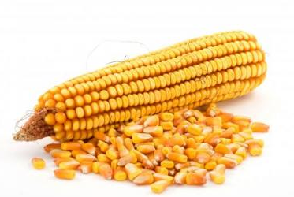 | 1. сроки уборки для одного гибрида 5-7 дней;  2. оптимальная влажность зерна при уборке в початках 35-45%, а при уборке в зерне 25-35%;  3. полнота сбора зерна не менее 97% и полнота сбора зерна не менее 97 и 98% соответственно при уборке в початках и в зерне;  4. полнота сбора листостебельной массы не менее 95%;  5. степень очистки початков не менее 95%; повреждение зерна в початках не более 1%; 6. Степень очистки зерна от примесей не менее 97%;  7. содержание поврежденного зерна до 2%
Капуста белокочанная  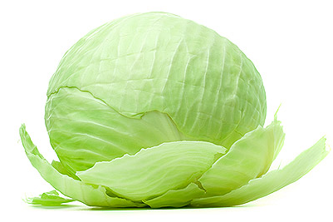 | 1. полное удаление зеленых, поврежденных и загрязнённых листьев;  2. остатки кочерыг длиной до 3 см не более 5% массы кочанов.
Морковь  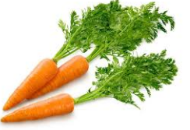 | 1. глубина подкапывания до 25%, высота среза ботвы 1-2 см от головки,  2. наличие частиц почвы на корнеплодах до 1%,  3. механические повреждения моркови до 4%,  4. потери корнеплодов при послеуборочной доработке – до 1%
Фасоль  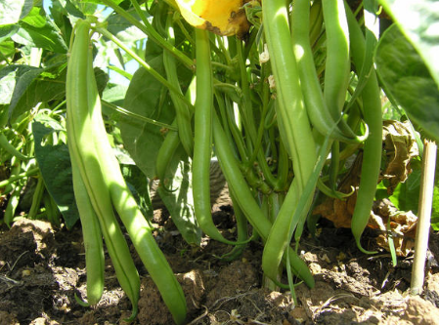 | 1. убирают раздельным способом, когда созревают 60 — 80% стручков и растения сбрасывают листья.  2. особенность уборки -выборочный съем бобов. После каждого очередного сбора убыстряется формирование следующих, уже завязанных, бобов.  2. Рабочая скорость агрегата не должна превышать 7 км/ч.  3. Сразу же после обмолота фасоли приступают к очистке, сортировке и сушке.  4. Фасоль для длительного хранения сушат до влажности 13 — 14 %.
Горох   | 1. Оптимальными сроками уборки гороха считается наличие на растении 50 — 80% спелых стручков. При скашивании в сухую и жаркую погоду приступают к скашиванию при спелости 60 — 75 % стручков, а в прохладную и пасмурную погоду — при 50-60 %. При наличии четырех и более плодоносных узлов к скашиванию приступают при созревании 50 — 60 % стручков, при трех — 70 — 75 % и двух – 80 — 85 %.  2. Продолжительность скашивания гороха — 3 — 4 дня. В валках скошенный горох выдерживается 3—5 дней. Размер валка должен соответствовать пропускной способности комбайна, ширине захвата подборщика и обеспечивать свободное передвижение комбайна без заминания соседних рядков.  3. Высота среза от поверхности поля — 5—6 см.  4. Потери при скашивании допускаются не более 2 %.
Томаты  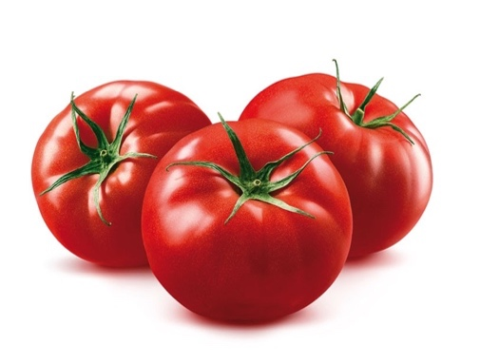 | 1. полное удаление частиц почвы, некондиционных плодов и растительных остатков;  2. точность механического сортирования 90-95% при послеуборочной доработке.

Выводы: в большинстве регионах уборку сельскохозяйственных культур приходится проводить в сложных погодных условиях при нехватке уборочной техники и механизаторов, поэтому применение современных методов оптимизации производственных процессов с позиций ресурсосбережения и высокой производительности является актуальной. При правильном установлении фазы спелости, для определения момента начала уборки и продолжительности, и выборе ее рационального способа можно значительно снизить потери и недобор продукции. С полей одного и того же хозяйства, отделения или бригады зерно получается с различными качественными показателями, поэтому необходимо обеспечивать правильное размещение, своевременную доработку и отлежку высококачественного зерна [8,9]. Например, прямое комбайнирование применяют в случае прогноза продолжительного периода осадков во время уборочных работ. В остальных случаях прямое комбайнирование и раздельный способ уборки должны сочетаться в примерно равных пропорциях. Чтобы избежать больших потерь от затягивания уборочных работ, необходимо правильно сочетать прямое комбайнирование с двухфазным раздельным способом уборки, применяя последний в ранние сроки уборки и используя весь период восковой спелости. Рациональное сочетание этих способов позволяет ликвидировать одну из главных причин возникновения очень больших потерь зерна – несвоевременное проведение уборочных работ и значительно растянутые сроки их выполнения.

Литература
1. Зангиев А.А., Скороходов А.Н. Практику по эксплуатации машинно-тракторного парка: Учебное пособие. – 2-е изд., испр.и доп. – СПб.: Издательство «ЛАНЬ», 2016. – 464 с.
2. Зубина В.А. Обзор и анализ методов оптимизации и компьютерных программ для повышения эффективности МТП // Вестник аграрной науки Дона. 2018. т. 1. № 41. С. 26-32.
3. Зубина В.А. Анализ влияния продолжительности проведения сельскохозяйственных операций на потери сельскохозяйственных культур // Сборник материалов VII-й Международной дистанционной научно-практической конференции молодых ученых. Приоритетные направления отраслевого научного обеспечения, технологии производства, хранения и переработки сельскохозяйственной продукции. – Краснодар: ФГБНУ СКФНЦСВВ, 2017. – с.125-129.
4. Лавров А.В., Шевцов В.Г. Зубина В.А. Анализ влияния продолжительности выполнения сельскохозяйственных операций на потери урожая в почвенно-климатических условиях Калужской области // Адаптивно-ландшафтные системы земледелия – основа эффективного использования мелиорированных земель. Материалы международной научно-практической конференции ФГБНУ ВНИИМЗ, г. Тверь, Кн.2. – Тверь: Изд-во Твер. Гос. Ун-т, 2017. – С. 35-39.
5. Шевцов В.Г., Лавров А.В., Зубина В.А. Методика оценки эффективности сельскохозяйственного производства при нарушенном воспроизводстве тракторного парка // Техническое обеспечение инновационных технологий в сельском хозяйстве: Сб. науч. статей МНТК. – Минск: БГАТУ, 2017. - С. 520-523.
6. Зубина В.А. Методы оптимизации и компьютерные программы для повышения эффективности МТП. // Труды ГОСНИТИ, 2017. Т. 129. С. 213-218.
7. Лавров А.В., Шевцов В.Г. Зубина В.А. Оценка действительно возможной урожайности основных культур Калужской области // Адаптивно-ландшафтные системы земледелия – основа эффективного использования мелиорированных земель. Материалы международной научно-практической конференции ФГБНУ ВНИИМЗ, г. Тверь, Кн.2. –Тверь: Изд-во Твер. Гос. Ун-т, 2017. – С. 40-44.
8. Федоренко В.Ф. Повышение ресурсоэнергоэффектиновности агропромышленного комлпекса: науч.изд. – М.: ФГБНУ «Росинформагротех», 2014. – 284 с.
9. Шевцов В.Г. Принципиальные признаки суженного типа воспроизводства в сельском хозяйстве [Текст] / В.Г. Шевцов, А.В. Лавров, В.А. Зубина, Г.С. Гурылев. – Новосибирск: СФНЦА РАН, 2017. – с.235-240.

